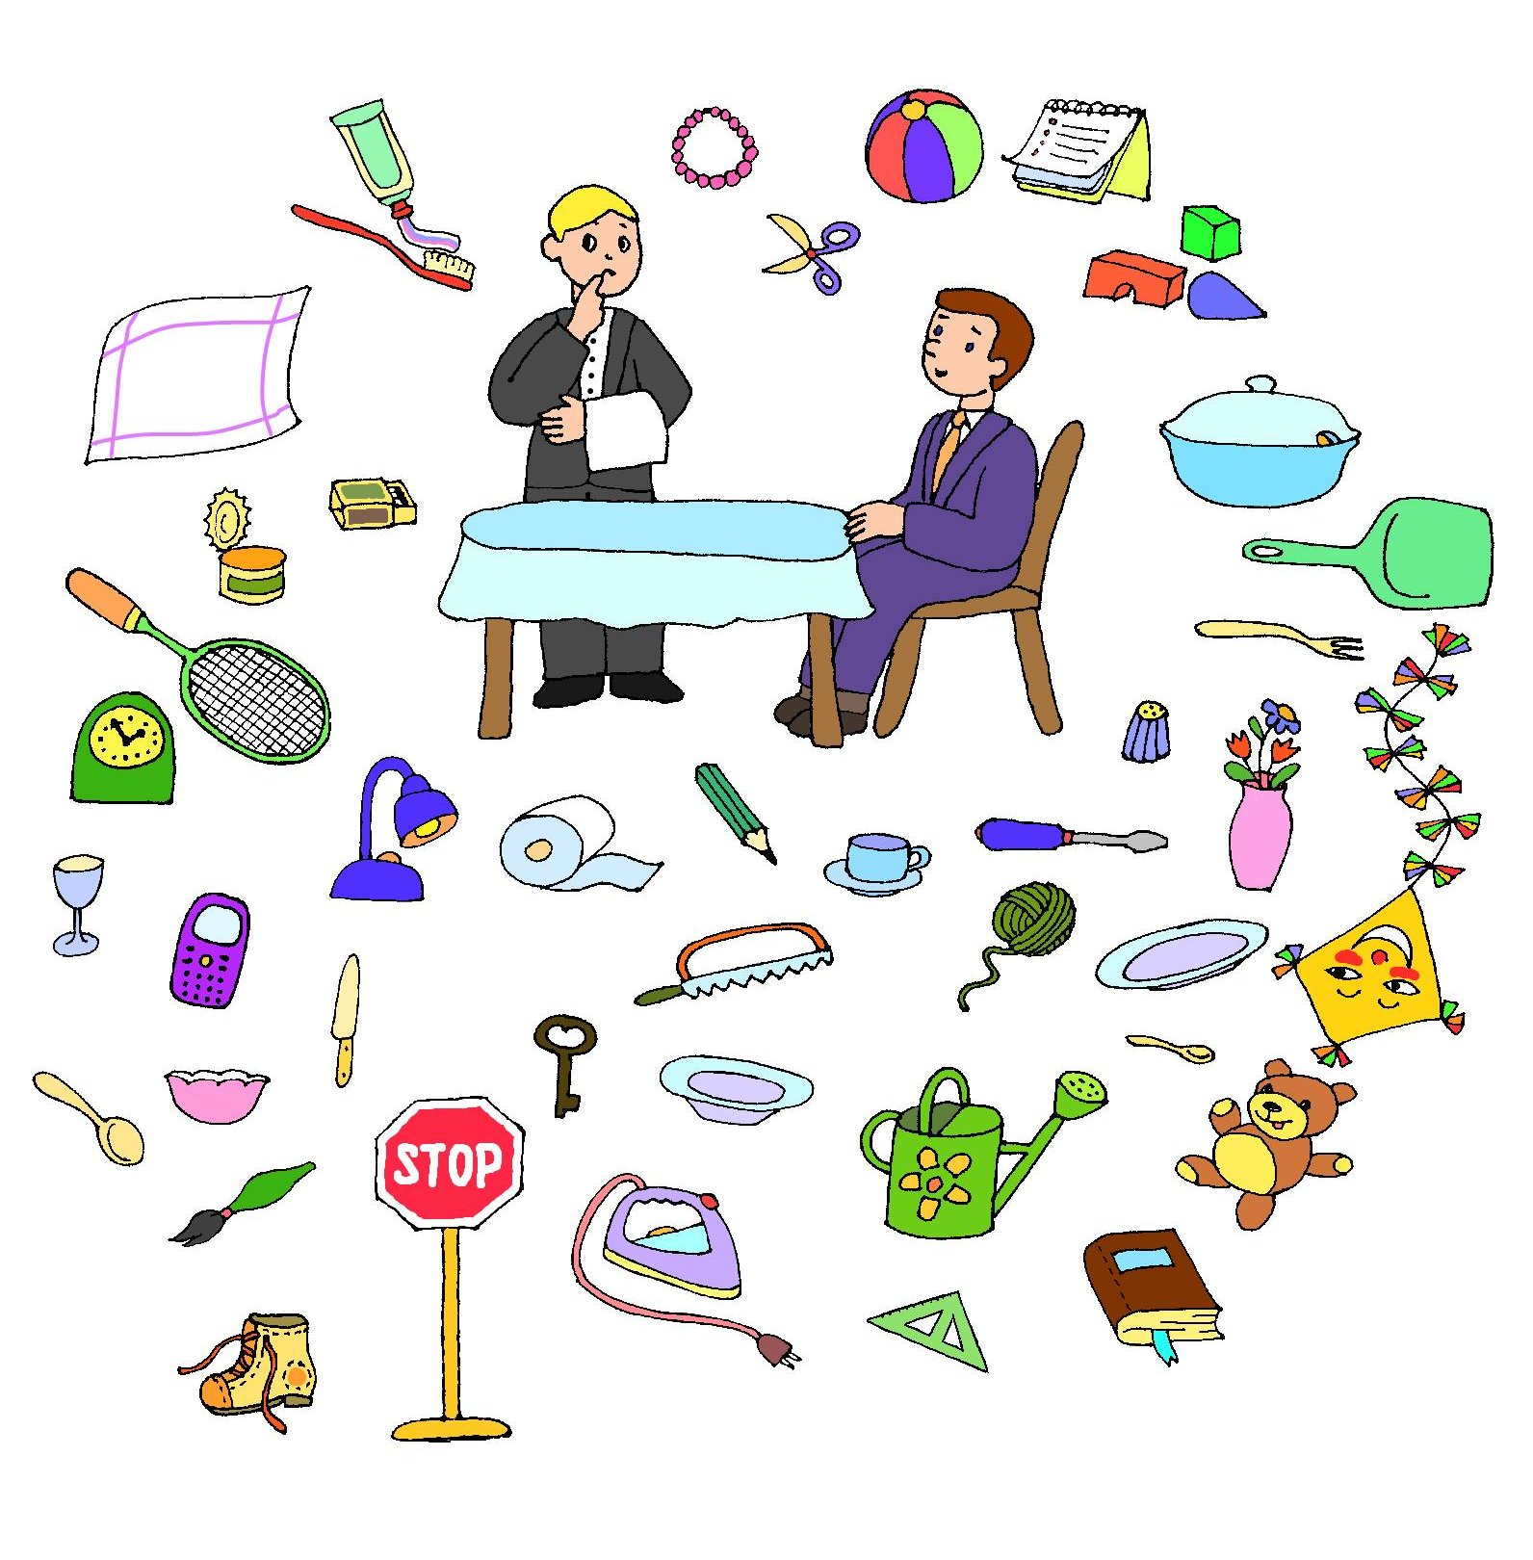

V dnešním evangeliu jsme slyšeli příběh o služebníkovi a jeho pánovi. Podívej se na obrázek a poraď služebníkovi, co má nachystat na stůl. Správné věci zakroužkuj.

